**Controle em Sistema Android de Jornada de Trabalho para Motoristas de Cargas e Passageiros**

**Gerson Everton. Borbas Lopes¹; Gilmar. Teixeira Junior²**

¹Discente do curso de Sistema de Informação da UEG-Câmpus Santa Helena de Goiás, email: everton.doze@hotmail.com

²Docente do curso de Sistema de Informação da UEG- Câmpus Santa Helena, email (afiliação)

**RESUMO:** Será discutido neste artigo, a Lei Brasileira nº 13.103 de março de 2015, que trata – se, dos direitos e deveres das empresas e motoristas de transportes rodoviários de cargas e passageiros. Portanto haverá algumas mudanças de melhorias na informação no que se refere a horas trabalhadas pelos motoristas, onde todas as jornadas de trabalho deveram ser registradas, sendo esses registros em diários de bordo conforme formato exigido pela a lei. Será utilizando o aparelho celular com o sistema operacional Android, que vai auxiliar o controle e a organização dos dados, assim deixando de usar papeleta e o retrabalho de inserir as datas e horários, após o termino da jornada de trabalho, que causa diversos tipos de erros. Portanto a empresa e o motorista, terão informações em tempo real, e as exigências da lei cumprida sem erros de forma facilitada, e utilizando uma tecnologia moderna e de fácil acesso, e também com o custo relativamente baixo para as empresas adquirir.

**Palavras-chave:** Transporte, Android, Web Service, Lei.

**CONTROL SYSTEM IN ANDROID WORK DAY FOR DRIVERS AND PASSENGERS CARGO**

**ABSTRACT:** Will be discussed in this article, the Brazilian Law No. 13,103 of March 2015, that is - are the rights and duties of companies and road transport drivers of cargo and passengers. Therefore, there will be some changes for better information regarding the hours worked by drivers where all working hours were to be recorded, and these records in logbooks as mandated by the law. You will be using the mobile device with the Android operating system, which will help control and organization of data, thereby failing to use slip and rework entering dates and times, after the end of the workday, which causes various types of errors. Therefore, the company and driver will have real-time information, and the requirements enforced law no easier way of errors, and using modern technology and easy access and with the relatively low cost for companies to acquire.

**Key-words:** Transportation, Android, Web Service Law.

**INTRODUÇÃO**

Com a abordagem da Lei Brasileira nº 13.103 de março de 2015, que busca regularizar as jornadas de trabalho dos motoristas profissionais e o controle das empresas do transporte em obter informação corretas sobre os horários de trabalho realizado pelo seus motoristas, portanto conforme exigido pela a lei, o controle de horário deverá ser através de Papeletas, Diário de Bordo ou dispositivos eletrônicos, pois antes da mencionada lei, não havia o controle dos horários de trabalho por parte dos motoristas e das empresas e assim dificultava a fiscalização do ministério do trabalho para cobrar o cumprimento das leis trabalhistas.

A obrigação deste controle fica a cargo da empresa e do motorista do veículo. Para resolver essa obrigatoriedade da lei, surge a necessidade de obter um controle que seja com um custo mais baixo e confiável. Portanto com o intuito de assessorar as empresas e os motoristas do transporte de carga e passageiro, e também havendo essa necessidade de controlar os horários de jornadas de trabalho do início ao fim, será utilizada a tecnologia atualmente muito conhecida que é o Sistema Operacional Android. Utilizando um aparelho celular com sistema operacional Android, o motorista irá fazer o apontamento de suas viagens, desde o início até o término de seu trajeto, assim informando as paradas obrigatórias exigidas pela a lei.

Com esse aplicativo Android será possível evitando o esquecimento das marcações ou até mesmo erros no momento de apontar os horários. Como em algumas empresas que utiliza – se de papeletas, comumente praticado, onde o próprio motoristas faz as marcações sem o auxílio de dispositivo eletrônico e assim ocasionando, marcações indevidas e não confiáveis, pois o aplicativo necessitará somente de simples comandos realizado pelo usuário do aplicativo, sendo assim, contabilizado tudo automaticamente e com total segurança e integridade dos dados informados. Ao final da viagem o motorista e a empresa terão acesso a toda a jornada de trabalho, mostrando os horários de início da jornada, as paradas para descanso e refeições, até o término da viagem.

A empresa terá o relatório chamado Diário de bordo, praticamente em tempo real sem ter o retrabalho de digitar todos os horários preenchidos em papeletas ou em outros sistemas e dispositivos, pois terão os apontamentos em arquivos digitais, podendo assim realizar consultas em data e horários específicos e desejados. Essas consultas dos relatórios serão através de um Web Service, com uma interface intuitiva, e de fácil manipulação para coletar as informações precisas, em qualquer momento do dia ou conforme as necessidades da empresa.

**METODOLOGIA ou MATERIAL E MÉTODOS**

**Logística**

De acordo com Fleury (2000), a logística é um verdadeiro paradoxo, por ser ao mesmo tempo uma das atividades econômicas mais antigas e um dos conceitos gerenciais mais modernos. Com a produção e a troca de excedentes com os outros produtores, surgiram três importantes funções logísticas: estoque, armazenagem e transporte.

A logística é uma função antiga e seu surgimento se confunde com a origem da atividade econômica organizada. Para Pozo (2002) a logística empresarial trata de todas as atividades de movimentação e armazenagem de produtos desde o ponto de aquisição da matéria prima até o ponto de consumo final, assim como dos fluxos de informação que colocam os produtos em movimento, com o propósito de providenciar níveis de serviço adequados aos clientes a um custo razoável. Já para Ballou (1993) a logística empresarial estuda como a Administração pode prover melhor nível de rentabilidade no processo de pleno atendimento do mercado e satisfação completa ao cliente, com retorno garantido ao empreendedor, através de planejamento, organização, e controles efetivos para as atividades de armazenagem, programas de produção e entregas de produtos e serviços com fluxos facilitadores do sistema organizacional e mercadológico.

Como afirmar Bowersox e Closs (2001), a logística envolve a integração de informações, transporte, estoque, armazenamento, manuseio de materiais e embalagens. E completam: “o objetivo da logística é tornar disponível produtos e serviços no local onde são necessários, no momento em que são desejados”. Christopher (1997) define a logística como o processo de gerenciar estrategicamente a aquisição, movimentação e armazenagem de materiais, peças e produtos acabados (e os fluxos de informações correlatas) através da organização e seus canais de marketing, de modo a maximizar as lucratividades presente e futura através do atendimento dos pedidos a baixo custo. O processo de planejamento, implementação e controle do fluxo e armazenagem eficientes e de baixo custo de matérias-primas, estoques em processo, produto acabado e informações relacionadas, desde o ponto de origem até o ponto de consumo, com o objetivo de atender aos requisitos do cliente. Resumidamente, pode-se dizer que a função da logística é colocar o produto certo, no local correto, no momento adequado e ao menor preço possível. Na realidade, o conceito de logística vem evoluindo, desde a logística propriamente dita, passando pela logística integrada ou gestão da cadeia de suprimentos.

**Manutenção de informação**

Esta atividade é essencial para o correto planejamento e controle logístico. Manter uma base de dados que possibilite a geração de informações importantes, por exemplo, localização dos clientes, volumes de vendas, padrões de entrega e níveis dos estoques, permitem apoiar a administração eficiente das atividades primárias e de suporte.

A Pesquisa bibliográfica será realizada em livros, e páginas web. Será realizado um questionário para o estudo e entendimento para visualizar as necessidade para ser aplicado no software. O público alvo dos questionários serão os motoristas da empresa Transportadora Goiás Grãos da cidade de Rio Verde – GO.

Desse modo o software é documentado com a utilização da UML *(Unified Modeling Language)* que também pode ser utilizada para a melhor compreensão do software, caso necessário, aproveitando a sua expressividade para explanar com maior clareza os processos do software. O software é desenvolvido com base na metodologia de desenvolvimento de software XP *(Extreme Programing)*. Segundo Sommerville (2011) o XP é uma metodologia de desenvolvimento ou/e processo de desenvolvimento de software ágil, que visa desenvolver um software de maneira rápida, incremental e suscetíveis a mudanças.

A figura 1 a seguir mostra como o projeto em desenvolvimento irá reagir.

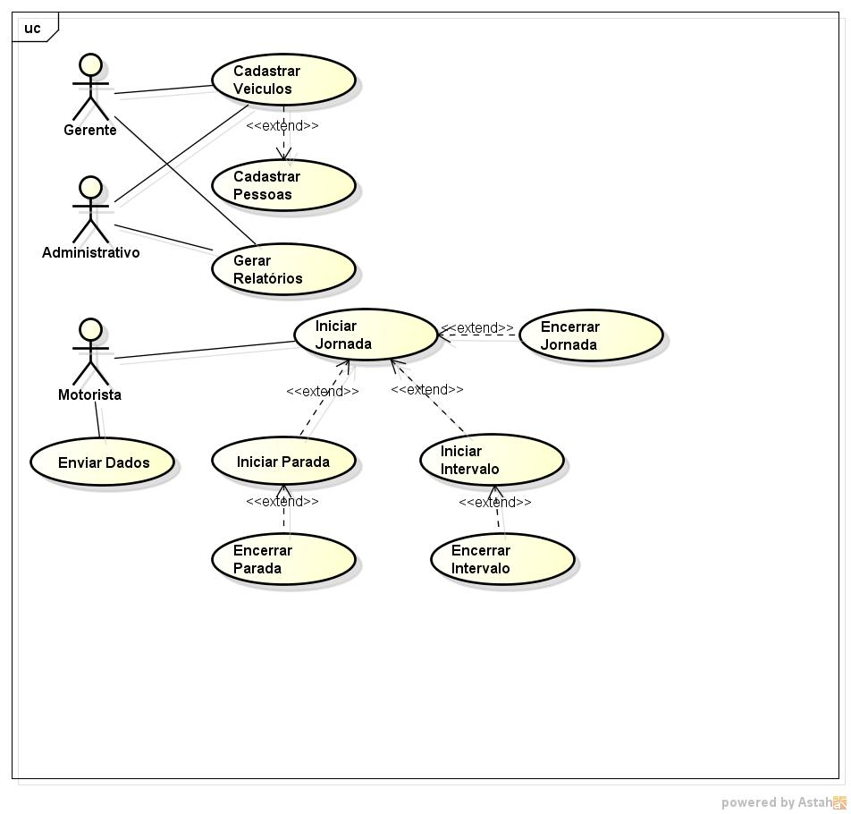

Figure – Diagrama

Fonte: Gerson Lopes

Para desenvolver o projeto diversas tecnologias e ferramentas serão utilizadas; a linguagem de programação será: Android Studio. O sistema de versionamento GIT, a metodologia de desenvolvimento de software XP. E os softwares, SQLite, Astah Community.

**RESULTADOS E DISCUSSÃO**

Espera-se ajudar no andamento dos processos administrativos, nas empresas do ramo de transportes em geral. Também apoiar os profissionais motoristas, evitando erros de marcações e eventuais esquecimentos, assim facilitando o apontamento de suas jornadas de trabalho no dia a dia. Porém o projeto estar em desenvolvimento, somente o layout está visível e pronto.

**CONCLUSÕES**

Observando a dificuldade dos motoristas, em preencher um diário de bordo em papel tendo diversas dificuldades em fazer esse trabalho que se torna cansativo, ao longo da jornada de trabalho e o alto custo de equipamentos de controle de jornada de trabalho, surgiu a ideia de realizar esse projeto. Controlando a jornada de trabalho através de um aparelho celular, com o Sistema Operacional Android, pois o celular está popularmente incluído em todas as classes social não importando qual for o celular. Portanto é um projeto relativamente barato se comparado com outros equipamentos já existentes no mercado, que atendem esse ramo de negócio que é o transporte de cargas e passageiros.

**REFERÊNCIAS**

BALLOU, R. H. **Logística Empresarial**. São Paulo: Atlas, 1993.

BOWERSOX, D. J.; CLOSS, D. J. (2001) Logística Empresarial. **O Processo de integração da cadeia de suprimento.** São Paulo: Atlas.

BRASIL,Lei nº 13.103 de março de 2015. **Presidência da República Casa Civil**. Disponível em: < <http://www.planalto.gov.br/ccivil_03/_Ato2015-2018/2015/Lei/13103.htm>> Último acesso 13/04/2016, Brasília: Senado, 2015.

CHRISTOPHER, Martin, **Logística e Gerenciamento da Cadeia de Suprimentos.** Estratégia para a Redução de Custos e Melhoria dos Serviços. São Paulo: Editora Pioneira, 1997.

FLEURY, Paulo Fernando, at al. **Logística Empresarial** – A Perspectiva Brasileira. São Paulo: Atlas, 2000.

SOMMERVILLE, Ian. **Engenharia de Software**. 9. Ed. – São Paulo: Pearson Prentice Hall, 2011.

POZO, H. **Administração de recursos materiais e patrimoniais**. Uma abordagem logística.2.ed. São Paulo: Atlas, 2002.